ΑΣΚΗΣΗ 1
Κατασκευάστε το παρακάτω κύκλωμα. Το ζητούμενο είναι πατώντας το πλήκτρο (ακροδέκτης 12) να οπλίζει το ρελέ (ακροδέκτης 10).
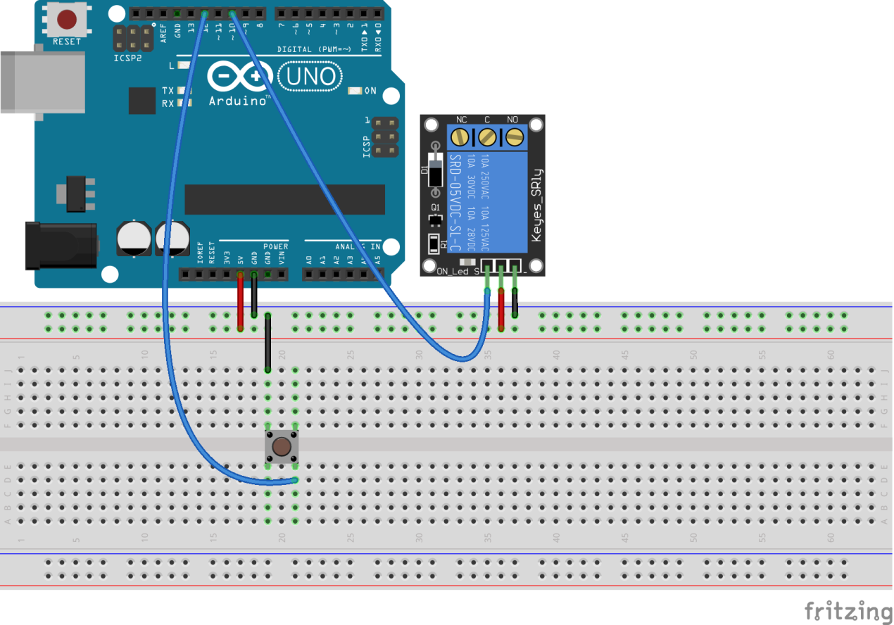

ΑΣΚΗΣΗ 2
1. Κατασκευάστε το παρακάτω κύκλωμα. Το ζητούμενο είναι ανα τρία δευτερόλεπτα να γυρνάει ο κινητήρας σε max στροφές αριστερόστροφα και δεξιόστροφα με τη χρήση της γέφυρας H.
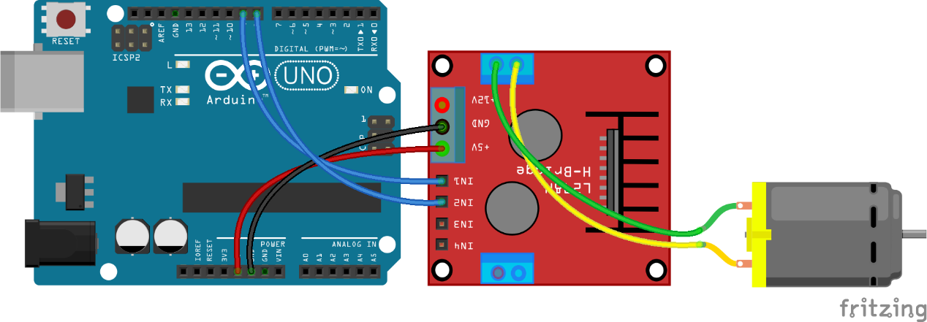
2. Το κύκλωμα είναι το ίδιο με την 2.1. Το ζητούμενο είναι ο κινητήρας να επιταχύνει και έπειτα να επιβραδύνει με χρήση της γέφυρας H, πρώτα αριστερόστροφα και μετά δεξιόστροφα.

ΑΣΚΗΣΗ 3
Κατασκευάστε το παρακάτω κύκλωμα. Το ζητούμενο είναι γυρνώντας το ποτενσιόμετρο να γυρίζει και ο κινητήρας.
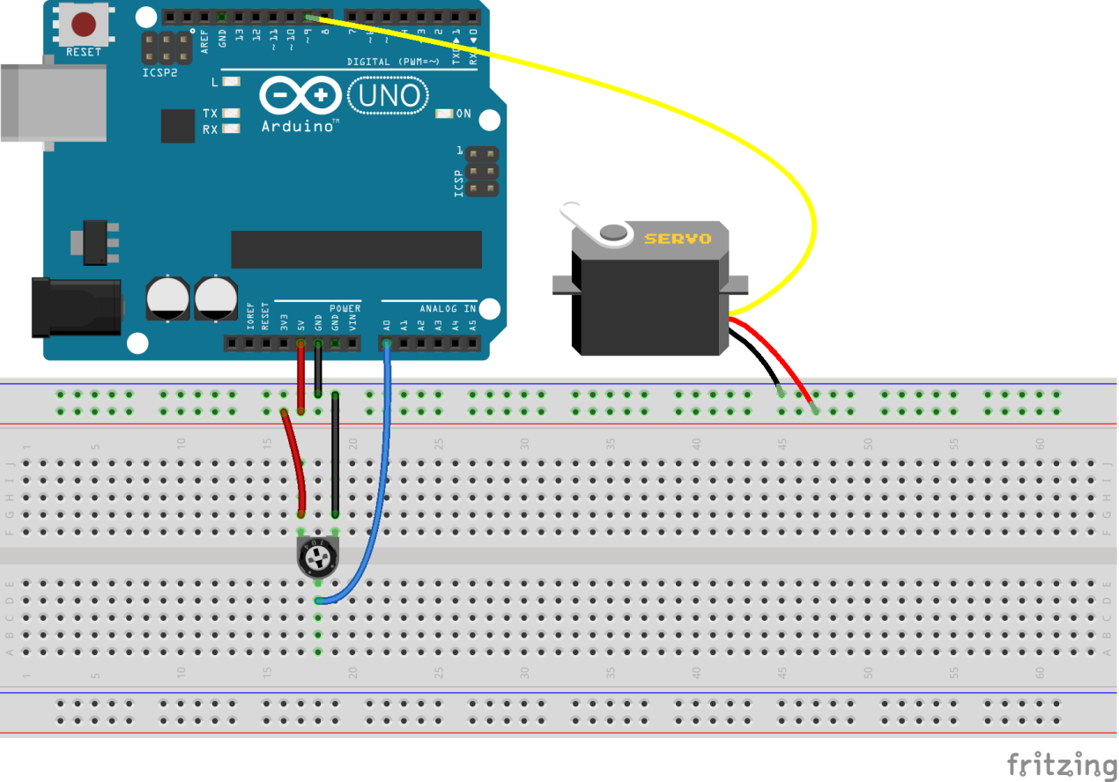
ΑΣΚΗΣΗ 4
Κατασκευάστε το παρακάτω κύκλωμα. Το ζητούμενο είναι να αλλάζει κατεύθυνση περιστροφής ανά 0.5 sec.
